作 业 设 计
（Homework Design）
Unit11 Sad movies make me cry.
Section A Grammar Focus
一、设计依据
（一）《义务教育英语课程标准（2022年版）》围绕核心素养，确定教学目标，选择教学课程的内容，确定教学方式，改进教学评价；立足英语义务教育阶段英语教育实际，充分考虑教学条件、学习时限和学生学习经验等方面的倡议，按照英语能力发展阶段，建立循序渐进、可持续发展的教学体系，因材施教；根据人与自然，人与社会，人与自我三大主题，依托语篇，融入语言知识、文化知识、语言技能和学习策略等学下要求；践行学思结合、用创为本的英语学习活动观。
（二）“双减”政策：双减大背景下，作业设计力求高效，精简有针对性且能分层次体现不同学生的素质要求。根据学生学情，设计作业做到知识点要点突出，避免机械重复操练。同时要增加一些实践性的设计性的提高学生创新能力的作业。
（三）托底教育指导方针。基于此方针，作业设计尽量做到以学生为本、不忽略学生个体差异的实情，有针对性的因材施教，有针对性的布置合理的作业，注重提高率和质量，提高学生学习自信心。
二、单元教材分析。
本单元标提升是“Sad movies make me cry.”，依托对话，故事和记叙文等语篇内容，通过各种主题内容，让学生学会表达各种事情带来的情绪体验，特别是面对挫折时候要积极应对的成长体验。主题涉及的话题是人与自我：生活与自我，做人与做事，话题内容涉及到学生要具备丰富充实，积极向上的生活；身心健康，抗挫能力；自我认识，自我管理，自我提升。设计主题人与社会：良好的人际关系和与人际交往，培养交流与合作的团队精神。
三、学情分析。
所带两个九年级的班级，学生各方面基础较弱，属于“托底教育”重点抓手对象，作业以强化学生基础知识为主，适当为部分优秀学生设立拓展内容。学生英语学习信心普遍不足，所以在布置作业是尽量要让他们有够得到的感觉，以增强他们的学习自信心。学生情况也比较复杂，层次落差较大，两级分化大，学习上需要不停的鼓励和得到肯定。
四、课时作业目标及设计
章节 |  |  | Grade 9 unit11 Sad movies make me cry.
作业内容 |  |  | Section A Grammar Focus (语法)
语法课时作业目标 |  |  | 巩固使役动词make+sb.+infinitive without to,make +sb.+adj结构的基本用法；学会用使役动词加形容词或动词原形表达自己的情感；学会在情境中灵活使用使役动词。
作业细目表
目标细目 |  |  |  |  |  |  |  | 思维层次 |  |  | 活动类型 |  | 效果评价及反思
所有学生知道并理解make的使动用法：make+sb.+infinitive with to,make +sb.+adj. |  |  |  |  |  |  |  | 知道与理解  整理与概括 |  |  | 学习理解
绝大部分学生能使用make的基本用法加上形容词或者动词原形用法，并感知和运用事物对人所产生的影响以及用这些词语来表达自己的情感。 |  |  |  |  |  |  |  | 内化与运用  分析与描述 |  |  | 应用实践
有些同学能以语篇为依托，研读所提供的语篇作者的情感变化及其表达方式，并通过所学语言结构以视频创作的形式或手抄报形式呈现出来。 |  |  |  |  |  |  |  | 创造与评价  设计与检查 |  |  | 迁移创新
预 习 作 业
预习作业一 |  |  | 知道、理解、应用类（低阶认知） |  |  |  |  |  |  | 完成时间：5分钟
设计意图：让学生通过阅读句子，自己观察归纳总结make的用法，提高了他们自我学习概括能力。同时所归纳的句子都来自Section A部分课本文本中，对于基础薄弱的同学来说进一步对前面的知识进行了复习巩固。
基  础  类  预  习  作  业 |  |  | 根据下面句子，用横线划出make的搭配的词语，并写到下面表格中，并完成词汇思维导图分类，并概括总结make作为使役动词的用法。  The awful pictures make Amy uncomfortable.  The loud music makes Amy nervous.  Loud music makes John want to dance.  The soft music makes Tina sleepy.  The soft music makes Amy relaxed.  Sad movies make me cry.  Sad movies don’t make John cry.  Sad movies make him want to leave.  She said that the sad movie made me cry.  Waiting for Amy drove Tina crazy.  I’ve made Alice mad.  Reading books together make our friendship stronger.  This made the queen and his people worried.  That’ll make him happy.  The power doesn’t make me happy.  Money and fame don’t always make people happy.  请写出以上句子中与make搭配的词语：  ____________________________________________________________________________________________________________________________________________________________________________________________________________________________________________________________________________________________________________  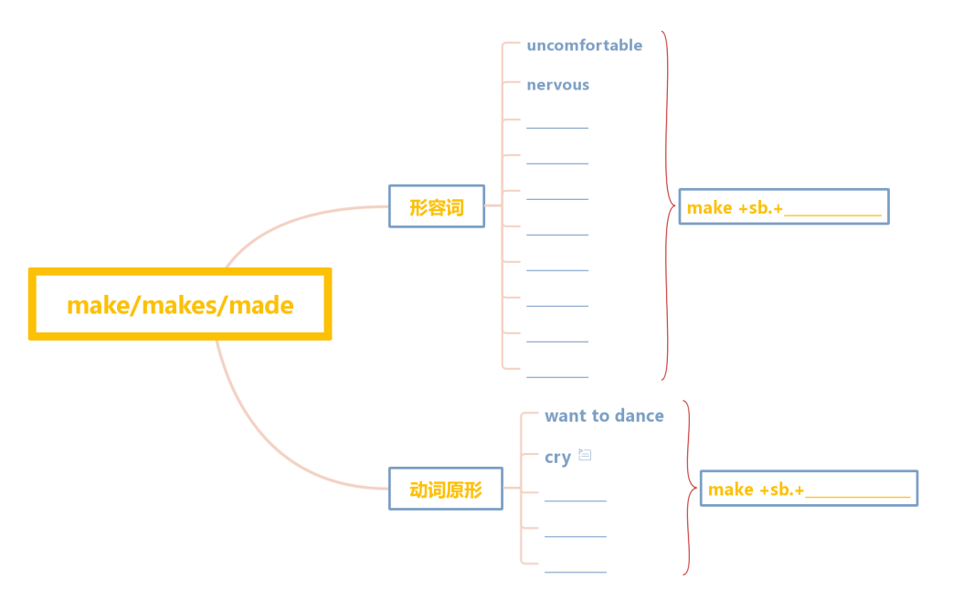
预习作业二 |  |  | 综合、分析（高阶认知） |  |  |  |  |  |  |  |  | 完成时间：5分钟
设计意图：让学生通过观看《The color monster》的视频，了解各种情绪的产生及其原因，并以思维导图方式呈现出他所知道和了解的情绪。通过对视频的综合分析，归纳整理学生从视频中获取的信息。
综  合  拓  展  类  预  习  作  业 |  |  | 观看《The color monster》视频，绘制情绪思维导图，并记录下什么事情会使你有这样的情绪体验。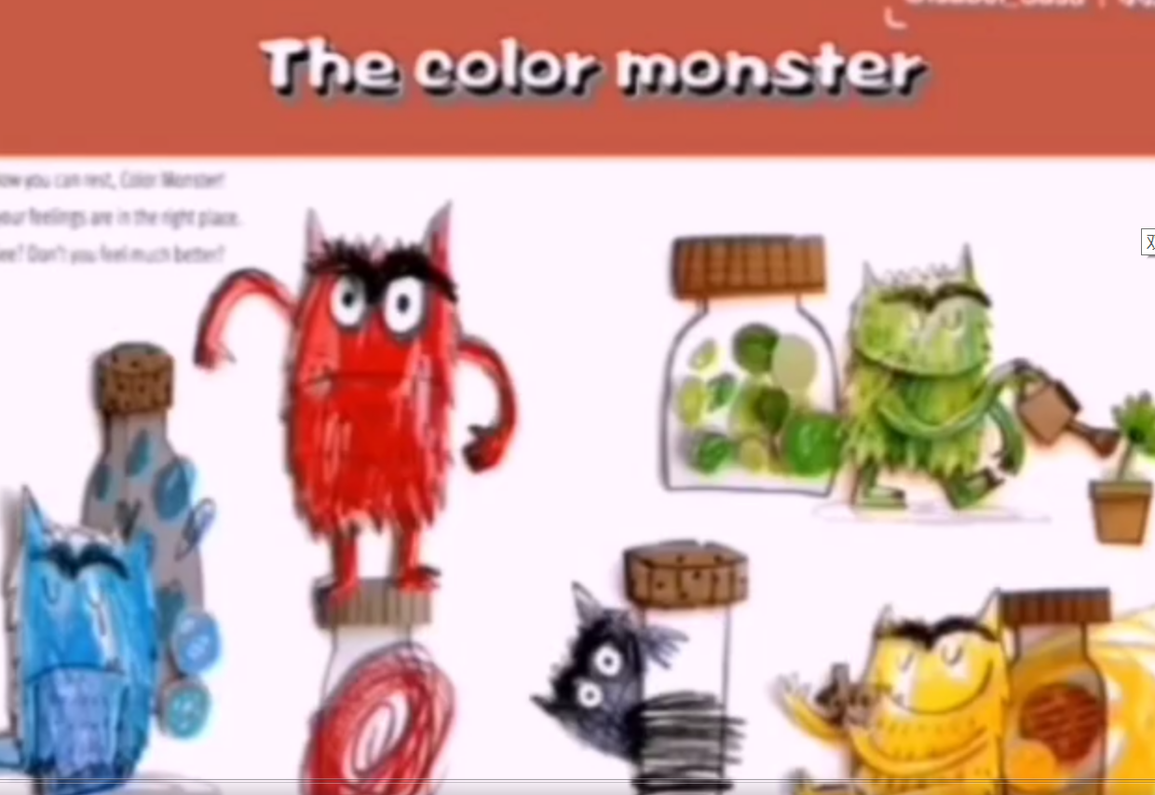（视频）  What emotions do you know?  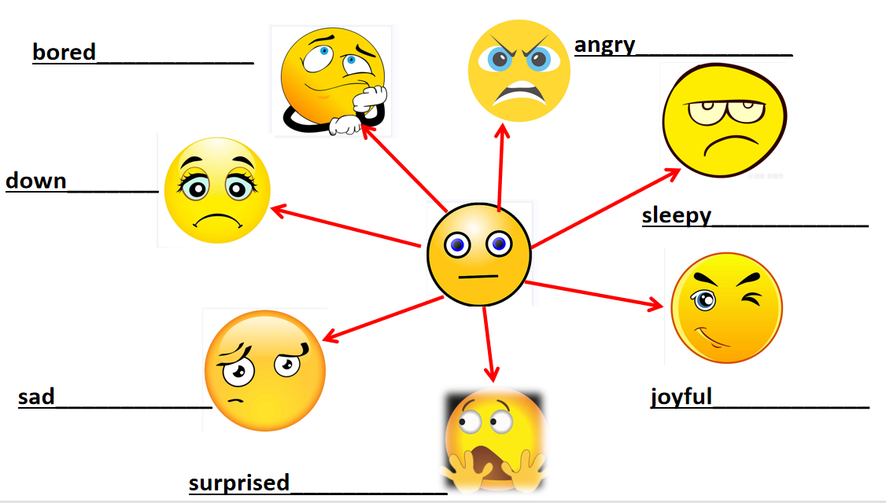
预习作业三 |  |  |  |  |  |  | 综合、分析、评价类（高阶认知） |  |  |  | 完成时间：7分钟
设计意图：图文结合形式呈现本课时即将接触的文本内容，同时适度拓展部分其他句子。让学生预习时候能够更具所掌握的语法知识特别是时态知识完成对句子make正确形式补充，同时培养归纳总结能力。另外在涉及到情感体验式，开阔式的打开学生思维，让他们用自己的词汇来描述感情和态度。
综  合  拓  展  类  预  习  作  业 |  | 1.观察下面的这些图片，想想一下如果你遇到这些事情你会怎么样?根据句子和图片提示补充完整句意。  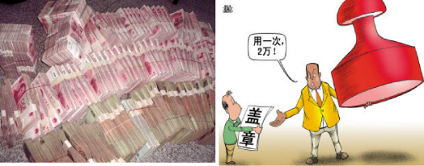1、The money and fame______(not make) me________.  2、The cloudy and grey days_______(make) me__________.  3、The teacher is handing back our exams. That _______(make) me_____.  4、I found out that I didn’t got a good grade.This ________(make)______.  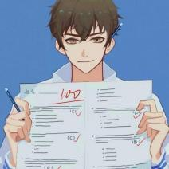5、Getting a full mark_______(make) me ________(feel like)________.   6、Sad movies ________(make) me ________(cry).  7、Having delicious food and talking a lot with friends _________(make) me _____(feel)________.  8、Listening to smooth music _______(make) me __________.  9、He had missed scoring a goal.His stupid mistake_______(make)me_____.
课 后 作 业
课后作业 一 |  |  |  |  | 知道、理解、应用类（低阶认知） |  |  |  |  | 完成时间：5分钟
设计意图:学生在掌握基础知识的情况下，对基础知识的巩固与练习，特别针对薄弱托底教育的同学再一次对本单元语法进行练习。题型设计结合中考翻译题，内容还是来自文本，深植树于文本，挖掘考点。
基  础  类  课  后  作  业 | 根据中文翻译成对应的英文。  1、吵闹的音乐让我感到焦虑。  The loud music ________me____________.  2、轻松柔和的音乐让我感到放松。  Soft and quiet music _______me__________.  3、金钱和名望不能让人感到快乐。  Money and fame don’t always _________people__________.  4、她说悲剧电影会让她哭泣。  She said that the sad movie ____________her___________.  5、糟糕的图片让艾米不舒服。  The awful pictures_________Amy ____________.  6、吵闹的音乐让约翰想要跳舞。  Loud music ________ John ________ ________ ________.  7、一起踢足球使我们的友谊更加的牢固。  _______ ________together __________ our friendship __________.
课后作业 二 |  |  |  | 综合、分析、评价类（高阶认知） |  |  |  |  |  | 完成时间：7分钟
设计意图:加深对知识的理解和简单的应用，通过完成对文语篇的再复现，用思维导图方式建构知识框架图，有助于学生强化运用。通过自己复现的关键词和句子复述课文，是对make在情境中的应用。的用法让学生运用学到模仿文本日记的迁移到现实生活中的情境中去，并撰写自己的日记。（半开放式）
Make a mind map according to the passage,and retell the story according to the map.
综  合  拓  展  类  作  业 | Dear Diary, June 29th  I thought today was going to be really bad. To start with, it was cloudy and grey, and cloudy days make me feel sad.And this was the day we would get our exam results back, but I didn’t answer the exam questions very well last week. That made me anxious. I walked to school with my best friend Holly. She didn’t say much to me. That made me a little upset. In class, the teacher handed back our exams. That made me nervous. But I found out that I didn’t do too badly. That made me very glad_. Then things got even better. Holly bought me my favorite lemon juice and turkey sandwich for lunch, and we talked a lot. That made me happy. |  |  |  |  |  |  |  |  | - （Possible Version）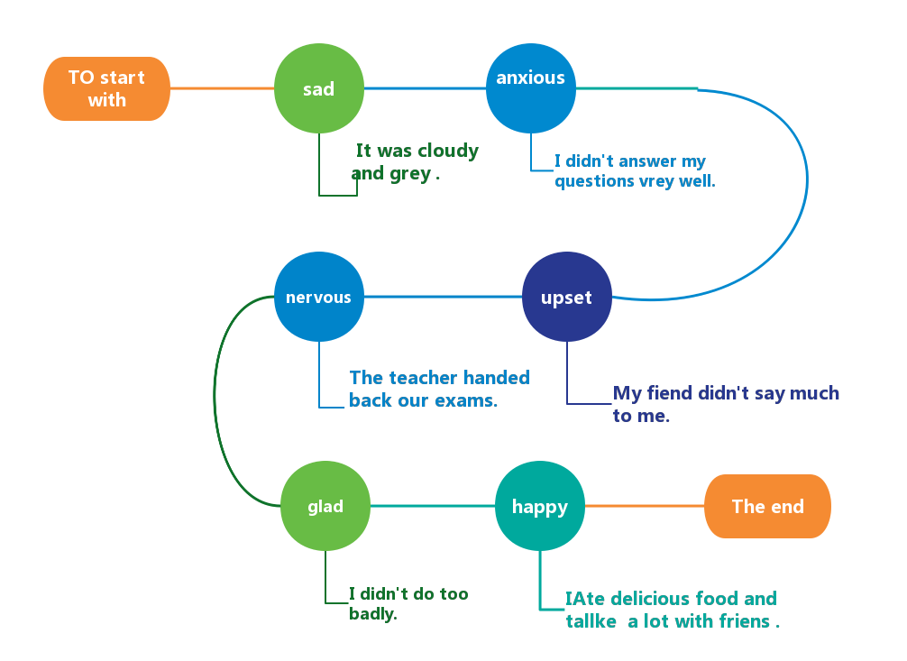2.Retell the story by using make .  (Show time)
课后作业 三 |  |  |  | 迁移创新（高阶认知） |  |  |  |  | 完成时间：10分钟
设计意图:在知道、理解简单的运用之后，学生学会将知识迁移到现实生活情境中去，并以视频制作的方式创新的运用的知识来进行创造。
迁  移  创  新  类  课  后  作  业 |  |  |  |  |  | 录制视频或制作手抄报，讲述自己一天生活发生的事情及当时的感受。  要求：  - 视频/手抄报内容需是积极向上充满正能量的。  - 视频时间控制在五分钟左右。  - 视频/手抄报中重点提及一天发生的事情及当时的感受。  - 视频配音/手抄报文字要结合本单元所学make的用法。

